РОССИЙСКАЯ ФЕДЕРАЦИЯ
РОСТОВСКАЯ ОБЛАСТЬ
МУНИЦИПАЛЬНОЕ ОБРАЗОВАНИЕ
«БЕЛОКАЛИТВИНСКОЕ ГОРОДСКОЕ ПОСЕЛЕНИЕ»
АДМИНИСТРАЦИЯ БЕЛОКАЛИТВИНСКОГО
ГОРОДСКОГО ПОСЕЛЕНИЯ

ПОСТАНОВЛЕНИЕ

28 марта 2022 года № 151

г. Белая Калитва

Об утверждении проекта межевания территории в районе многоквартирного жилого дома № 27 по ул. Калинина в г. Белая Калитва Ростовской области

В соответствии со статьями 8, 43, 46 Градостроительного кодекса Российской Федерации, Федеральным законом от 06.10.2003 №131-ФЗ «Об общих принципах организации местного самоуправления Российской Федерации», Уставом муниципального образования «Белокалитвинское городское поселение», постановлением главы Белокалитвинского городского поселения от 5 октября 2021 года № 335 «О разработке проекта межевания территории в районе многоквартирного жилого дома № 27 по ул. Калинина в г. Белая Калитва Ростовской области», постановлением председателя Собрания депутатов-главы Белокалитвинского городского поселения от 25.01.2022 № 17 «О проведении публичных слушаний по проекту межевания территории в районе многоквартирного жилого дома № 27 по ул. Калинина в г. Белая Калитва Ростовской области», на основании заключения о результатах публичных слушаний от 04.03.2022 по обсуждению проекта межевания территории, Администрация Белокалитвинского городского поселения постановляет:
1. Утвердить проект межевания территории в районе многоквартирного жилого дома № 27 по ул. Калинина в г. Белая Калитва Ростовской области, согласно приложению.
2. Настоящее постановление подлежит опубликованию и размещению на официальном сайте Администрации Белокалитвинского городского поселения в течении семи дней со дня принятия.

3. Контроль за исполнением настоящего постановления оставляю за собой.

И.о. главы Администрации
Белокалитвинского городского поселения Д.Г.Ващенко

Верно:
Начальник общего отдела М.В. Баранникова

Приложение к постановлению
Администрации Белокалитвинского
городского поселения
от __ марта 2022 года № ____
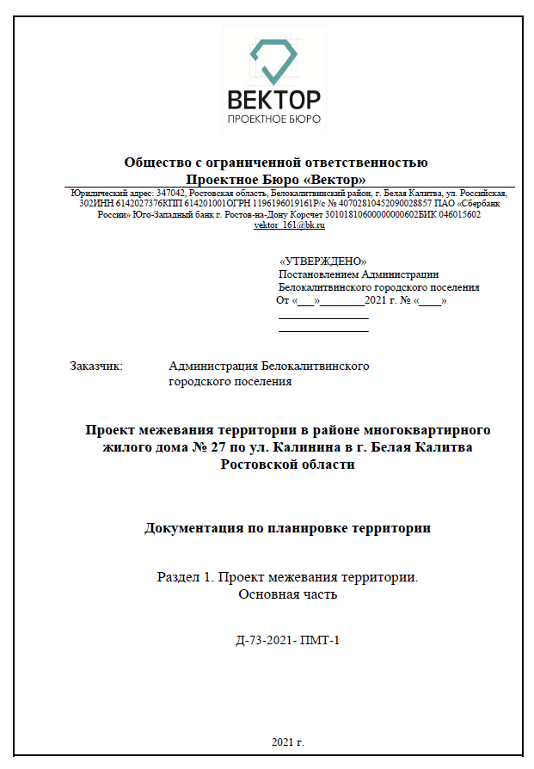

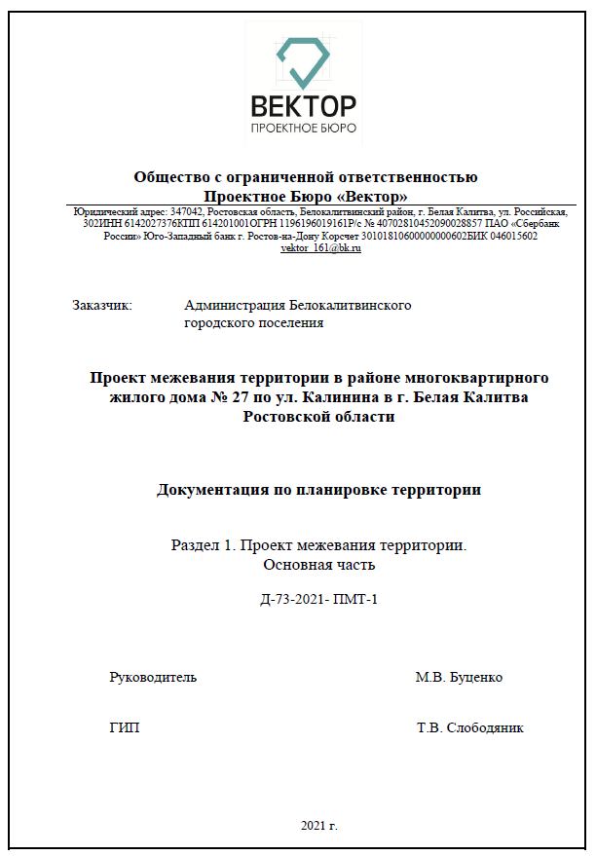

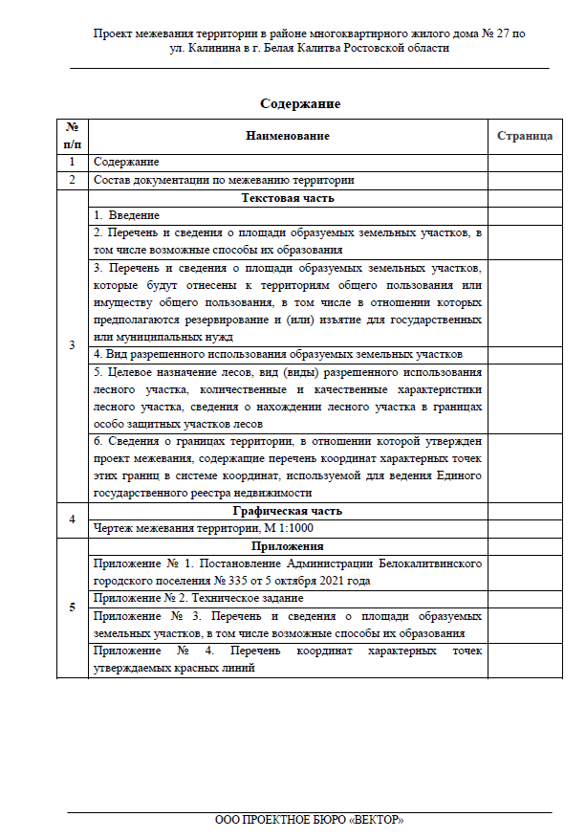

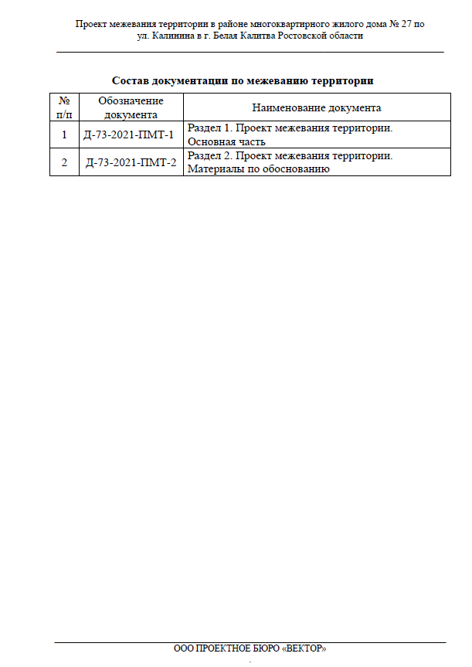

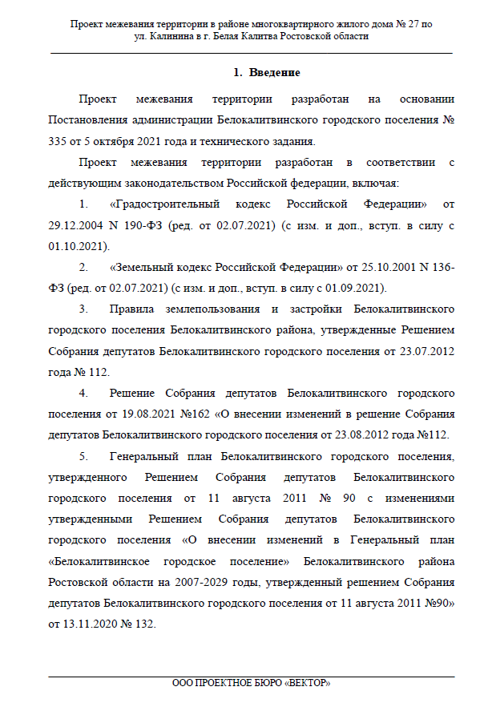

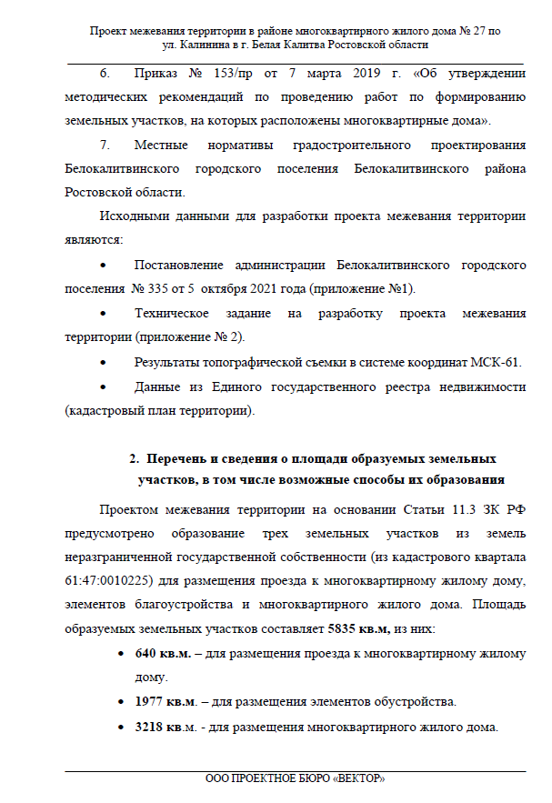

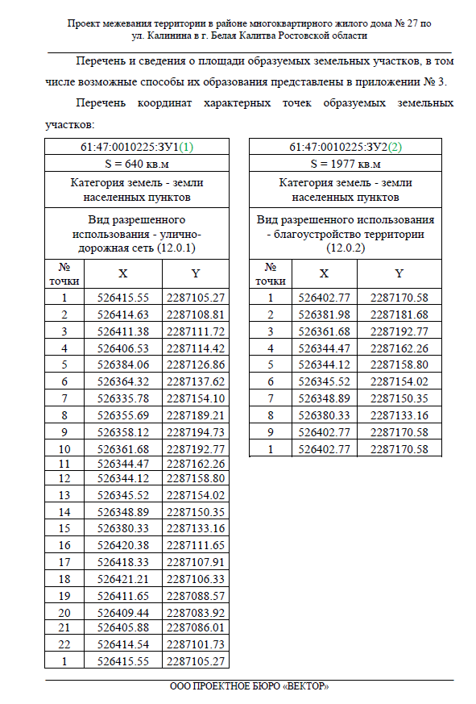

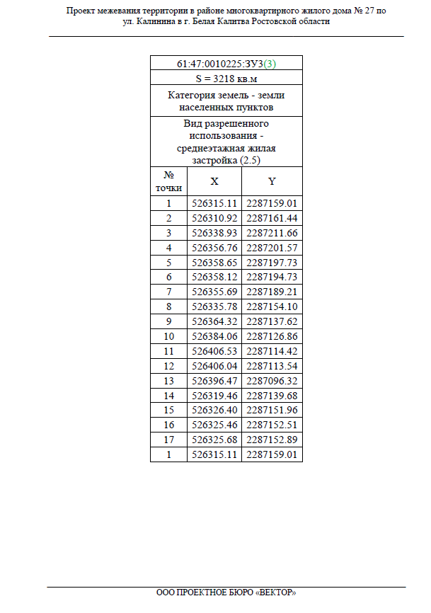

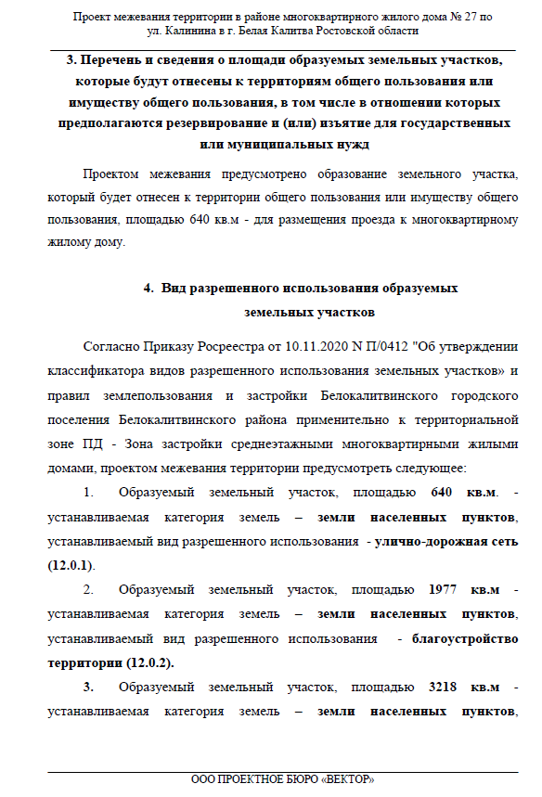

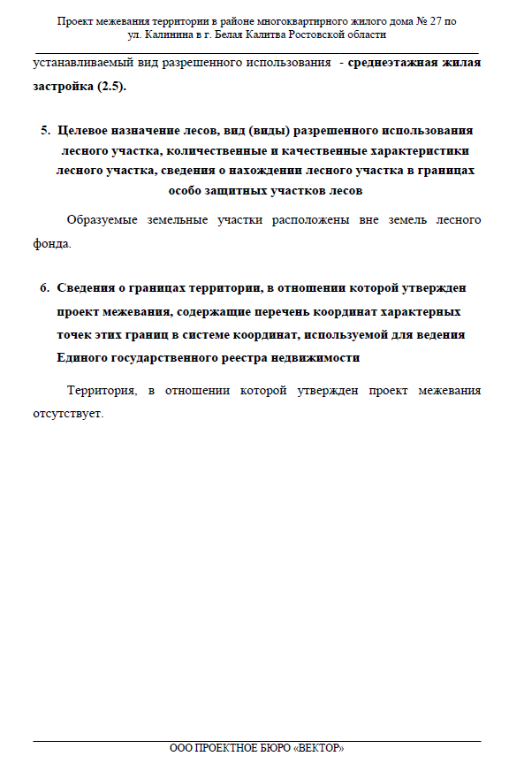

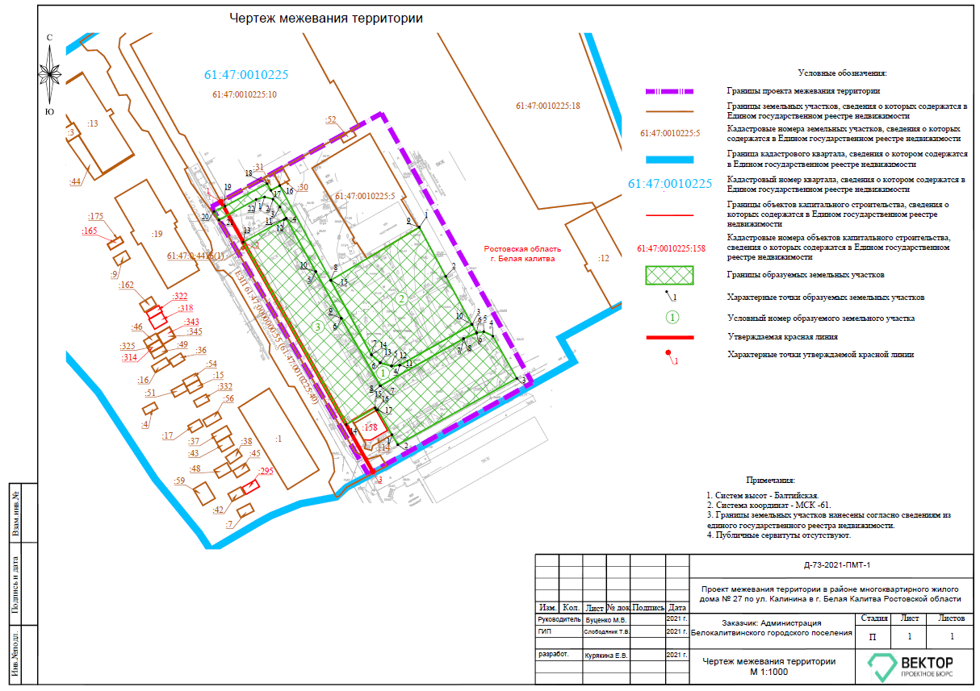

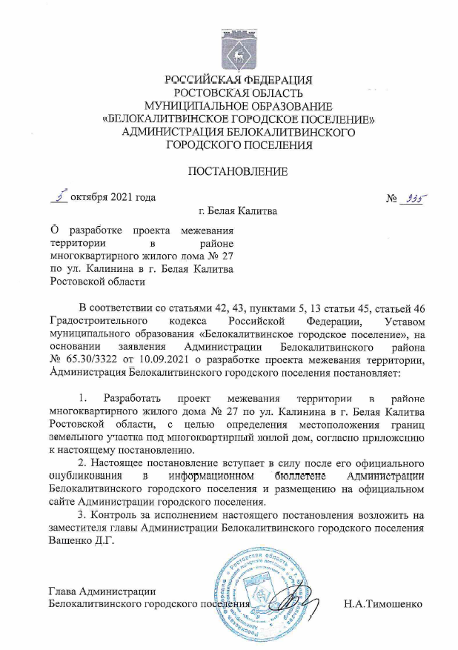

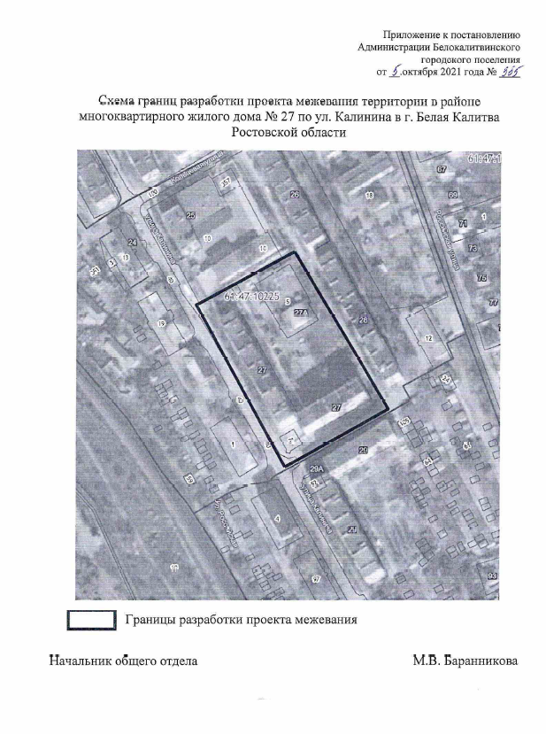

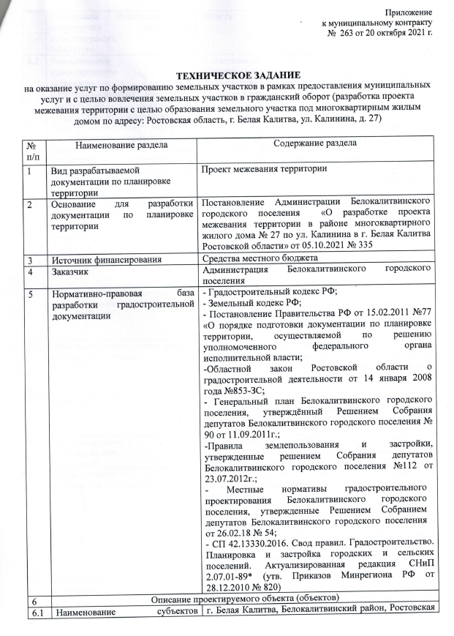

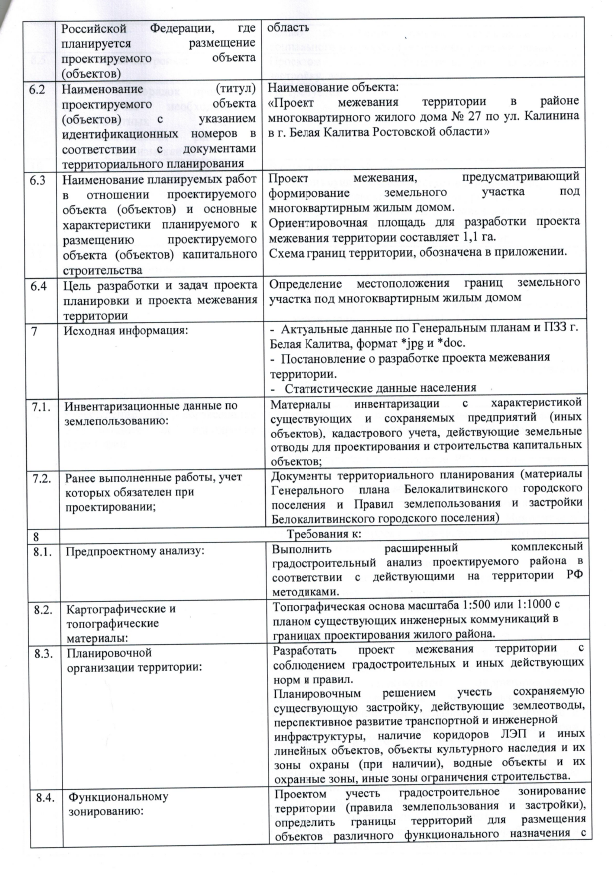

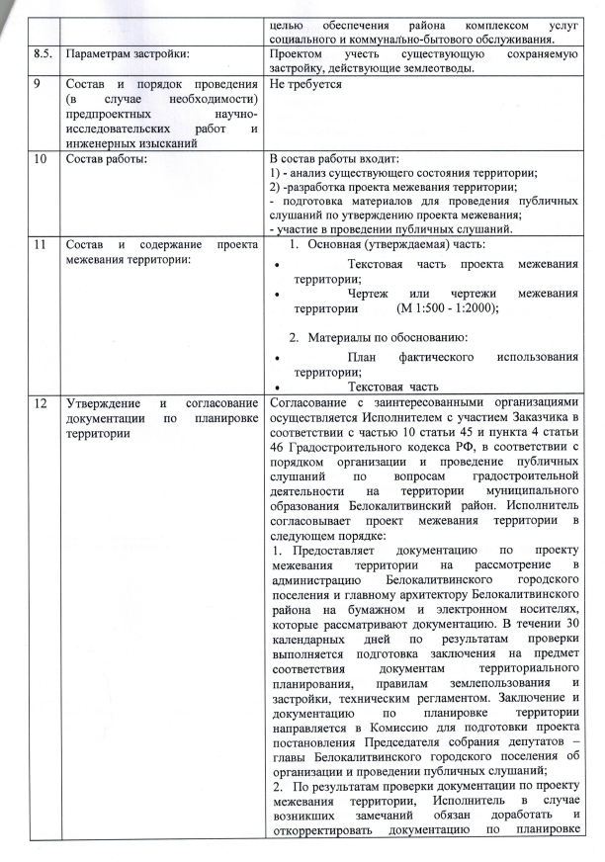

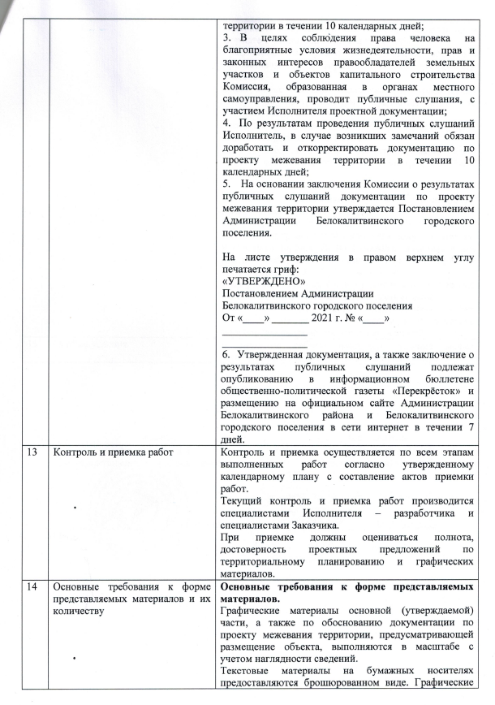

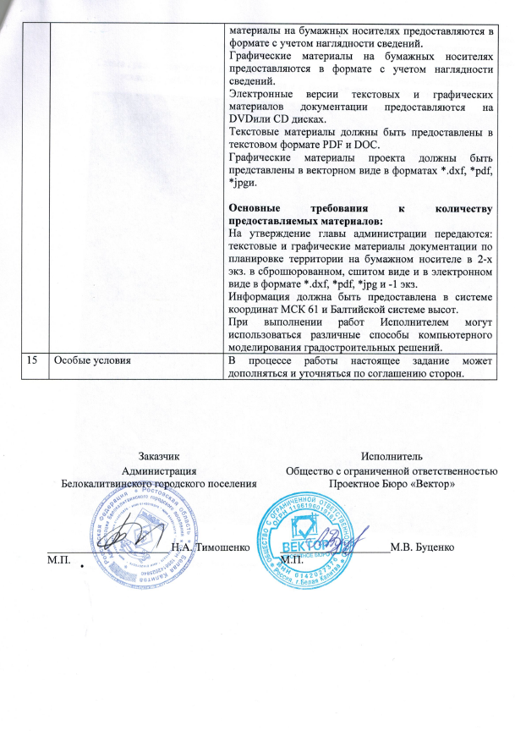

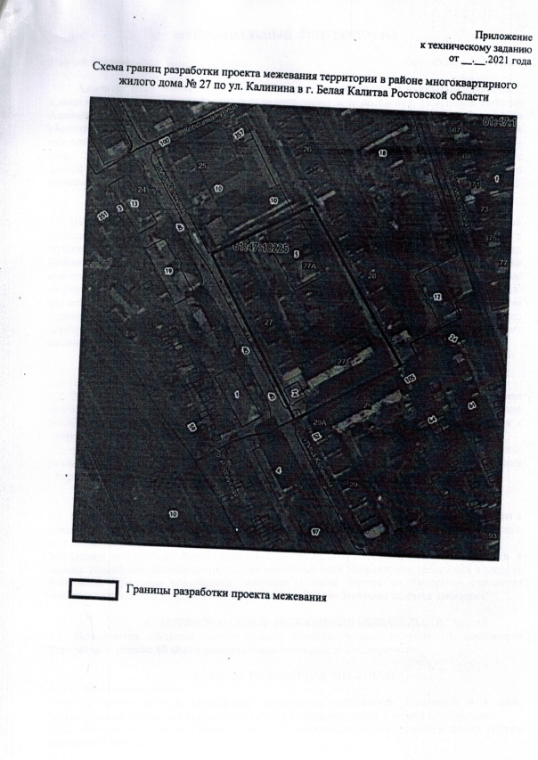

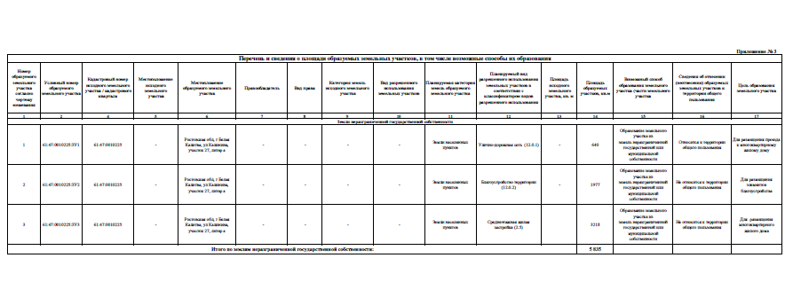

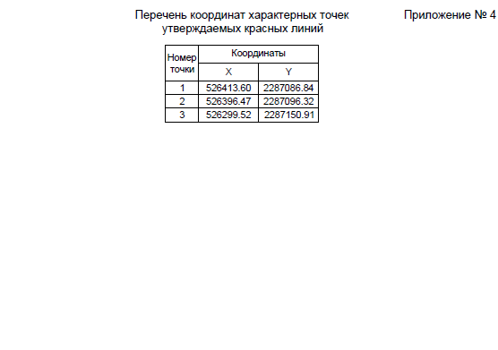

Начальник общего отдела М.В. Баранникова

